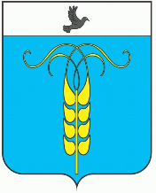
РЕШЕНИЕ
СОВЕТА ГРАЧЕВСКОГО МУНИЦИПАЛЬНОГО ОКРУГА
СТАВРОПОЛЬСКОГО КРАЯ

17 января 2022 года с. Грачевка № 2

Об утверждении порядка определения размера платы за оказание муниципальных услуг, которые являются необходимыми и обязательными для предоставления муниципальных услуг

В соответствии с частью 3 статьи 9 Федерального закона от 27 июля 2010 года № 210-ФЗ «Об организации предоставления государственных и муниципальных услуг», Совет Грачевского муниципального округа Ставропольского края

РЕШИЛ:

1. Утвердить прилагаемый порядок определения размера платы за оказание муниципальных услуг, которые являются необходимыми и обязательными для предоставления муниципальных услуг.

2. Настоящее решение вступает в силу со дня его официального обнародования.

Председатель Совета
Грачевского муниципального
округа Ставропольского края С.Ф.Сотников

Глава Грачевского
муниципального округа
Ставропольского края С.Л.Филичкин

